5. razred
UMJETNOST I ZAJEDNICA,
PLAKaT za izložbu likovnih radova, nastalih u školi na daljinu

Vizualno oblikovanje jest sastavni dio života svih nas.
Čovjek čak 70% informacija iz okoline prima osjetilom vida,
Što nam govori koliko je važno sporazumijevanje slikama.
Pročitaj udžbenik na strani 30 I razmisli gdje sve susrećeš piktograme u svojoj okolini?

Razmisli da li te vizualne poruke mogu razumijeti stanovnici različitog govornog područja?

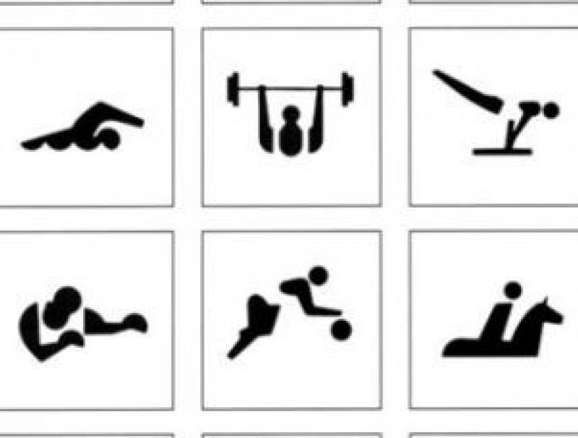
Piktogram sportova motikoni

Još jedan oblik komunikacije s gledateljima je I plakat.
Plakat je vizualna informacija koja koristi sliku I tekst.
U službi je promocije medijskih događaja, najavljuje izložbe, koncerte, filmove, prezentira I promovira proizvode.

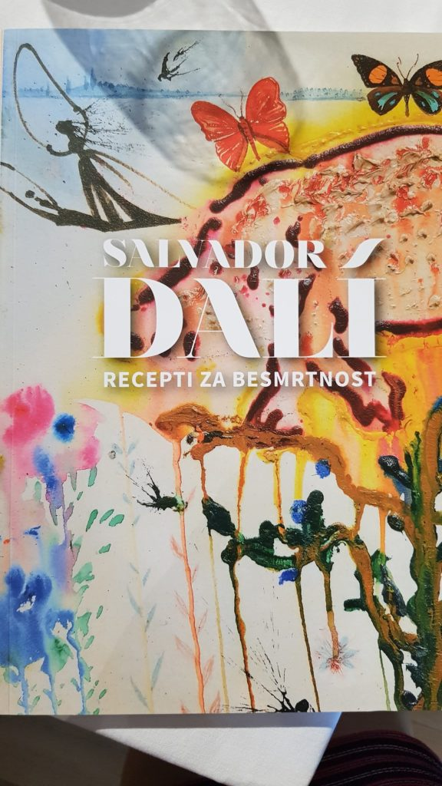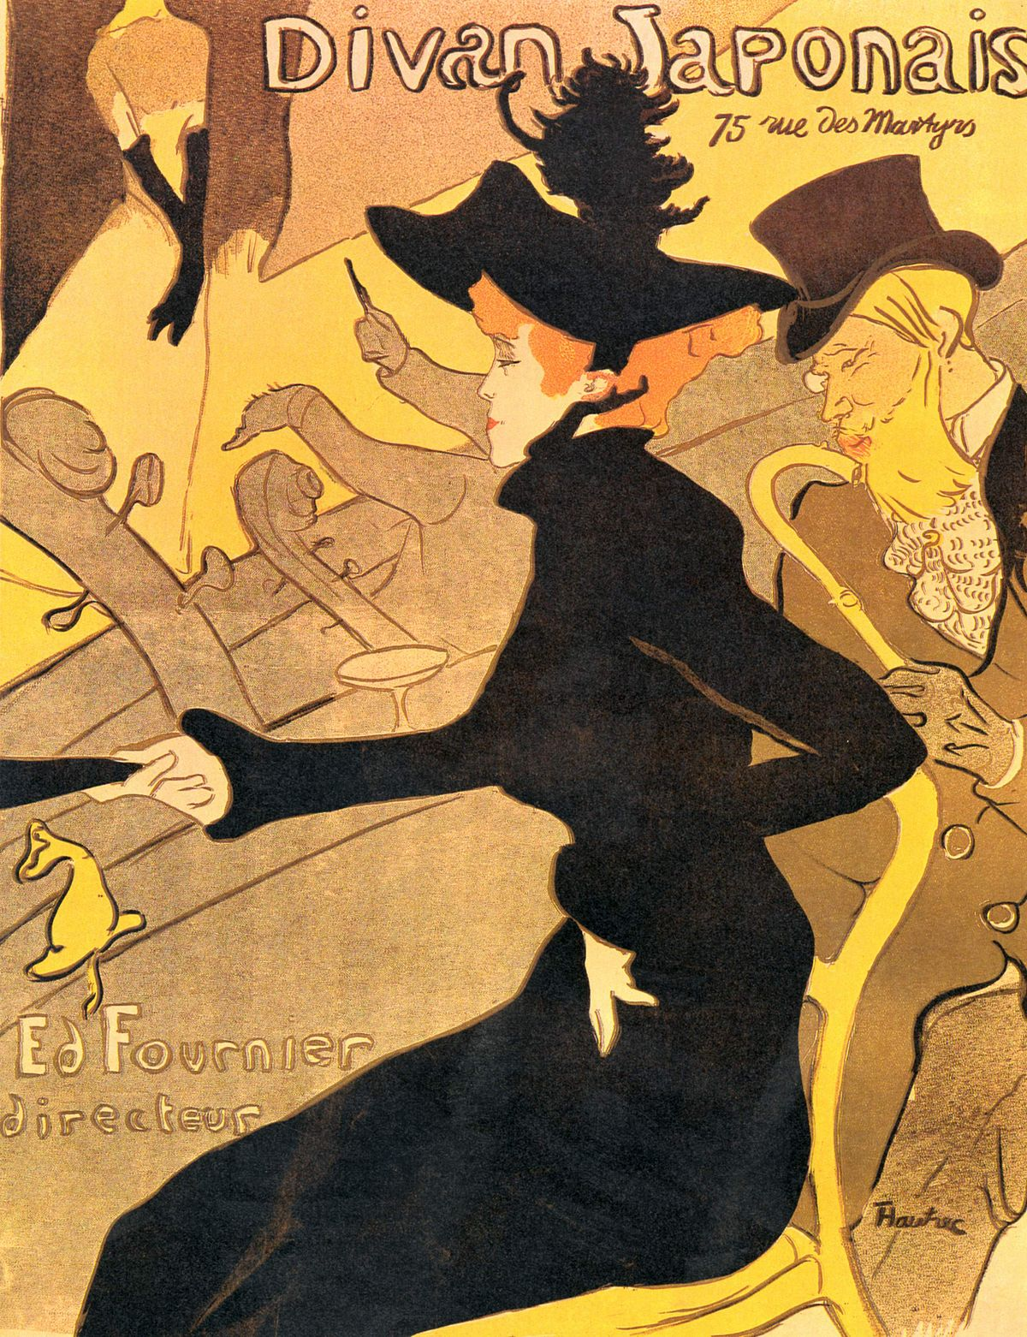

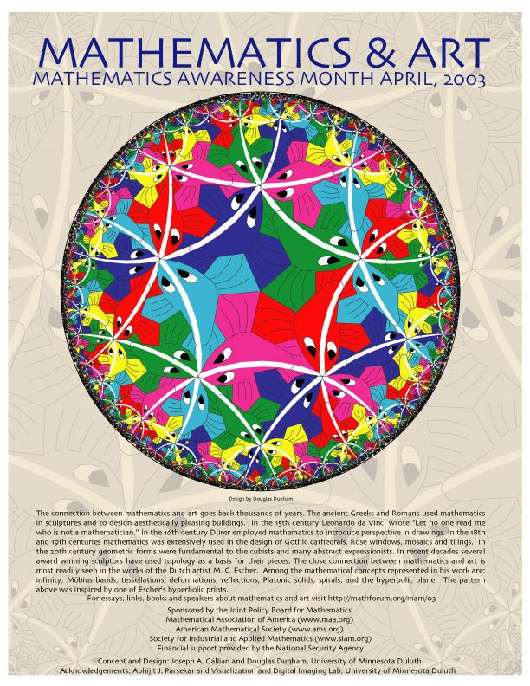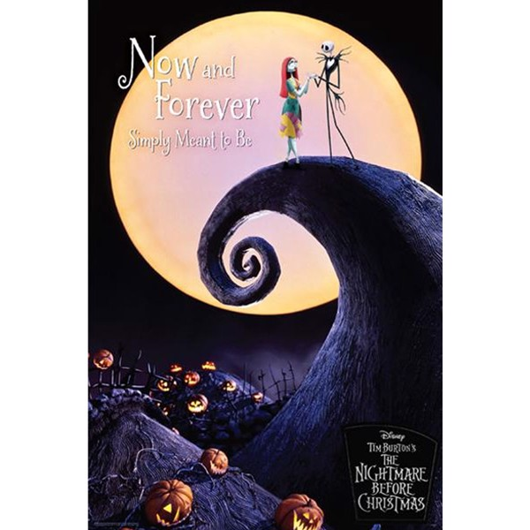

U izradi plakata potrebno je razmišljati o: kompoziciji - smještaju ploha I likova na papir,
ritmu izmjene oblika, boja, veličina
količini slike I teksta

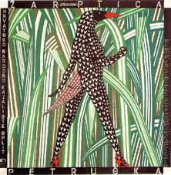
Boris Bučan , plakat za balet Žar Ptica

Više o ritmu pročitaj u udžbeniku na strani 50.

Plakat treba sadržavati:
Naslov događaja
Slikovni prikaz radnje ili detalj koji najbolje upućuje o čemu se radi u ovom medijskom događaju
Kad se događaj odvija I gdje (8-17.6.2020. Web škole Podmurvice)

Ključni pojmovi:
Piktogram
Plakat
Ritam
Ploha

Likovni zadatak: Nastava na daljinu traje već 2 mjeseca. Svatko od vas već je napravio nekoliko (4) likovnih radova. Na nivou predmetne nastave od 5-8 razreda, sakupila sam mnoštvo prekrasnih radova koji čekaju priliku da ih se pokaže I vidi. Vaš zadatak je, napraviti plakat za izložbu likovnih radova nastalih u ovakvom obliku nastave. U izradi plakata možete se služiti materijalom koji vam odgovara, a možete I kombinirati tehnike. Pronađite inovativno likovno rješenje, a I format papira može biti neobičan. Istaknite naslov likovne izložbe, poigrajte se slovima , njihovim veličinama I smjeru na papiru.
Likovna tehnika: Po izboru ( pastele, tempere, akvarel, kolaž, tuševi, kombinacija, različitih tehnika u službi zanimljivosti plakata)

